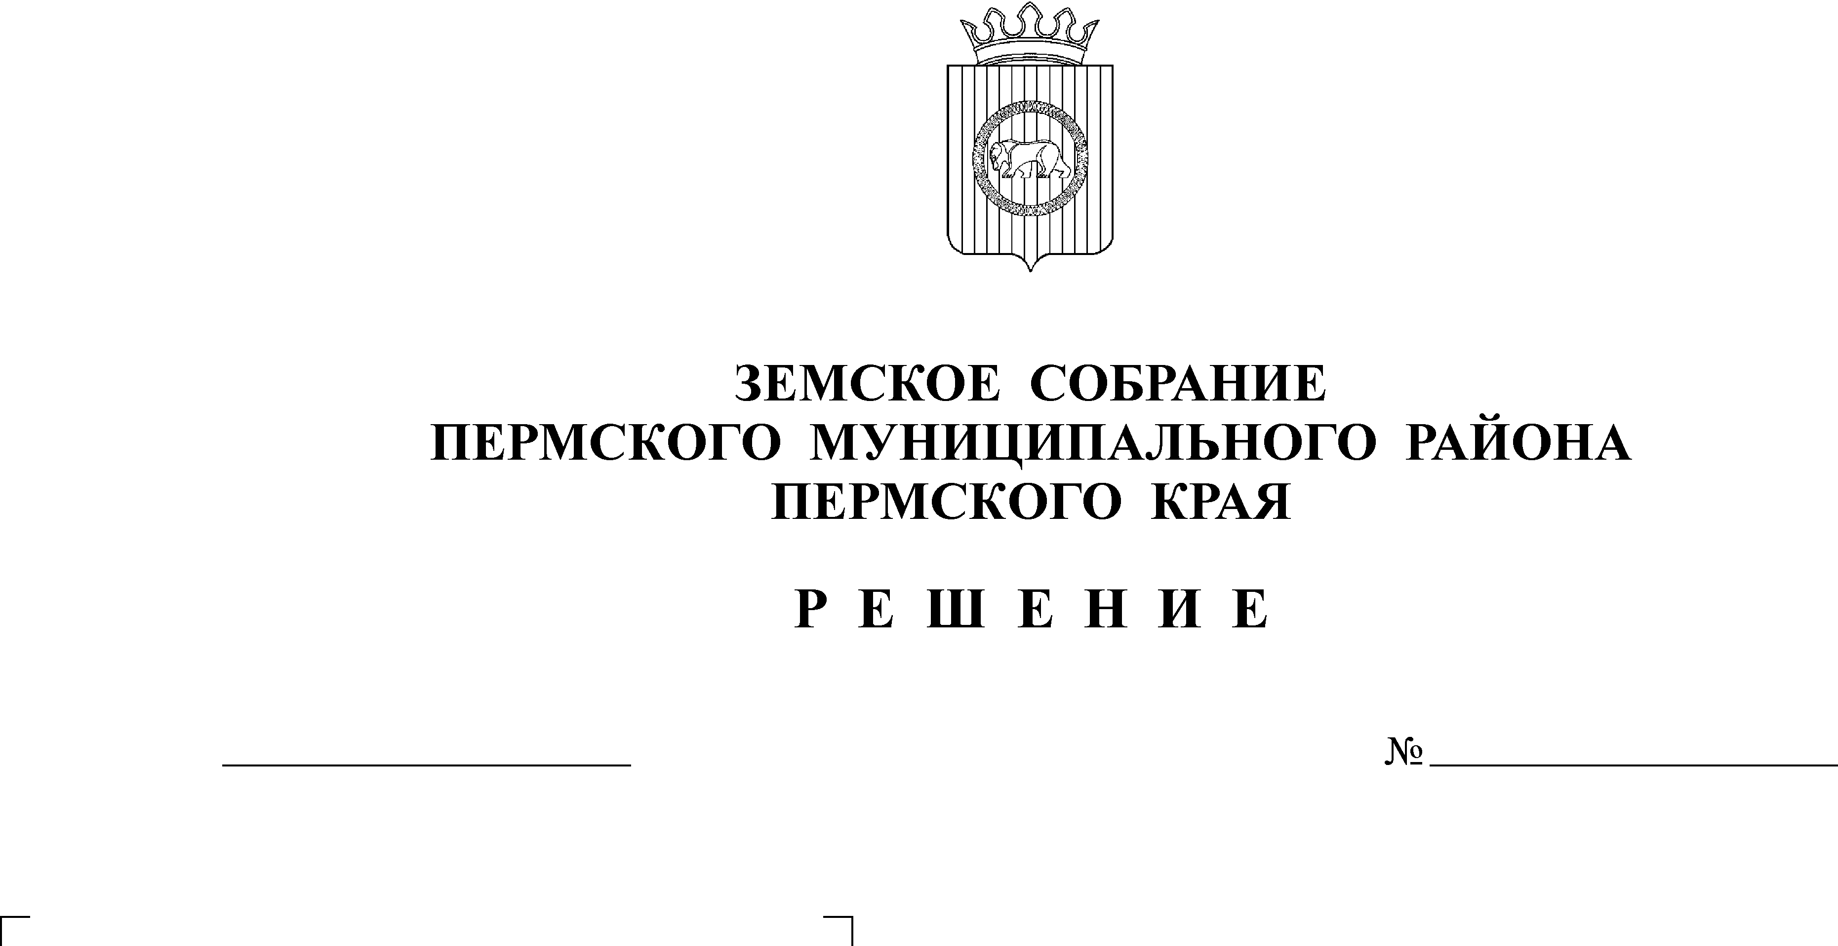
Об освобождении от должности
председателя Контрольно-счетной
палаты Пермского муниципального
района
11.09.2008
704

В соответствии с абзацем два пункта 2.1. и пунктом 2.2. раздела 2 решения Земского Собрания Пермского муниципального района от 27.10.2006 № 406 «Об утверждении положения о Контрольно-счетной палате Пермского муниципального района»
Земское Собрание РЕШАЕТ:
1. Освободить от должности председателя Контрольно-счетной палаты Пермского муниципального района Рогожникова Евгения Алексеевича с 26 сентября 2008 года на основании личного заявления в связи с выходом на пенсию по старости.
2. Назначить с 27 сентября 2008 года заместителя председателя Контрольно-счетной палаты Пермского муниципального района Шкарину Юлию Олеговну временно исполняющей обязанности председателя Контрольно-счетной палаты Пермского муниципального района до решения в установленном порядке вопроса о назначении председателя Контрольно-счетной палаты Пермского муниципального района.
3. В соответствии со статьей 7 Положения о конкурсной комиссии по проведению конкурса на замещение должности председателя Контрольно-счетной палаты муниципального образования «Пермский муниципальный район», утвержденного решением Земского Собрания от 15.11.2005 № 277 утвердить состав конкурсной комиссии по проведению конкурса на замещение должности председателя Контрольно-счетной палаты Пермского муниципального района:
председатель комиссии:
- Захаров А.М. - председатель Земского Собрания;
члены комиссии:
- Быков Я.И. - депутат Земского Собрания;
- Цвикилевич А.В. - заместитель главы Пермского муниципального района, по вопросам социальной политики;
- Гладких Т.Н. - начальник финансово - экономического управления администрации Пермского муниципального района;
- Мушавкина О.Л. - советник председателя Земского Собрания.
4. Настоящее решение вступает в силу со дня его подписания.
5. Опубликовать настоящее решение в информационном бюллетене муниципального образования «Пермский муниципальный район» и (или) разместить на официальном сайте Пермского муниципального района (www.permraion.ru).

Глава
муниципального района А.П. Кузнецов

Решение принято 11.09.2008г.
на заседании Земского Собрания
Председатель
Земского Собрания А.М. Захаров

